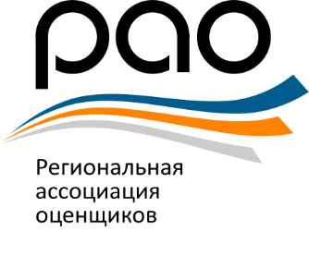

Место проведения семинара:
г. Краснодар,
ул. Ставропольская, 216, офис 408 (4 этаж)

Начало мероприятия:
в 10.00 час.

Регистрация участников:
с 09.00 час.

Стоимость участия в семинаре:
- для членов СРО РАО – 500 рублей;
- для членов иных СРО –
1 000 рублей

(оплата производится безналичным путем по выставленному счету)

Заявки на участие в мероприятии просим направлять по электронной почте:
dpo3@dpo-mail.ru,
или по факсу
8 (861) 235-96-45

Координатор мероприятия:
Коваленко Светлана Анатольевна
тел.(861) 235-96-45

Уважаемые оценщики, эксперты!

Приглашаем Вас на семинар:

«Подготовка к сдаче квалификационного экзамена по направлению

«Оценка недвижимости»

31 января 2018 года

Программа мероприятия содержит следующие вопросы:

- Опыт сдачи квалификационного экзамена по оценке недвижимости. Практические советы.
- Обсуждение методических материалов для подготовки к сдаче квалификационного экзамена оценщиков по направлению «Оценка недвижимости».
- Решение задач, предложенных Минэкономразвития по направлению "Оценка недвижимости"

!!! Обязательное требование к участникам семинара – наличие ПК или планшета с программой Exel.

